Отчёт по лабораторной работе 3

Архитектура компьютеров и операционные системы

Сатторов Икромджон Абдувохидович

Содержание

# 1 Цель работы

Освоение процессом оформления отчетов с использованием простого языка разметки Markdown.

# 2 Ход работы

Установил программы pandoc и TexLive согласно указаниям в лабораторной работе. Открыл терминал.

Перешел в каталог курса, который был создан при выполнении лабораторной работы №3. Обновил локальный репозиторий, загрузив изменения из удаленного репозитория. Затем перешел в каталог с шаблоном отчета для лабораторной работы №3.

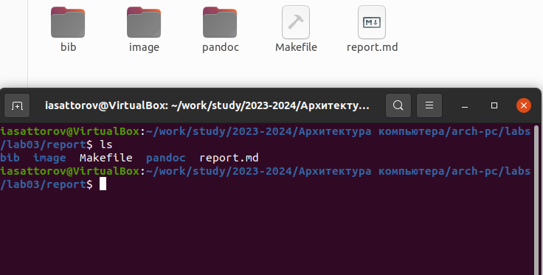

Figure 1: Папка со структор отчета

Выполнил компиляцию шаблона с использованием Makefile, введя команду make.

Оказалось, что не хватает шрифтов. После установки нескольких шрифтов произошла компиляция.

После успешной компиляции были созданы файлы report.pdf и report.docx. Я открыл и проверил полученные файлы на корректность.

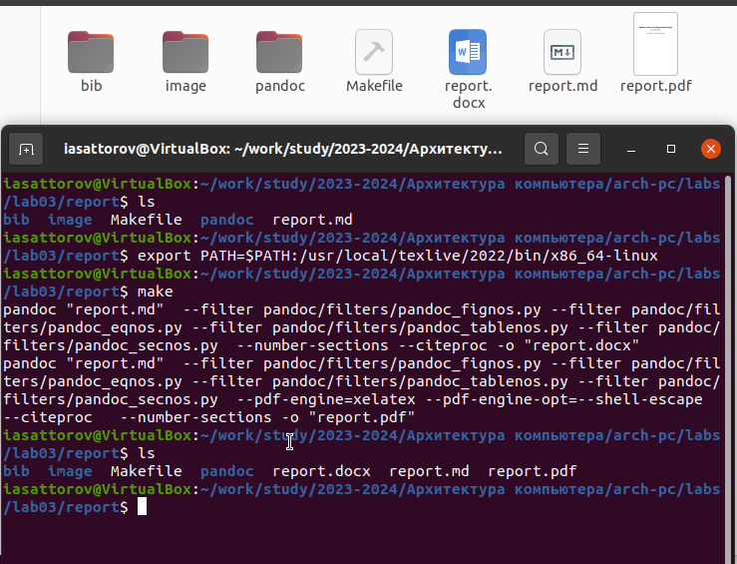

Figure 2: Использую Makefile для компиляции отчета

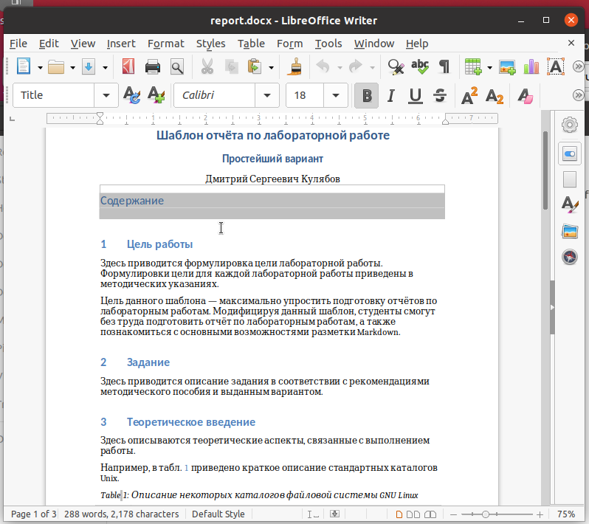

Figure 3: Файл отчета docx

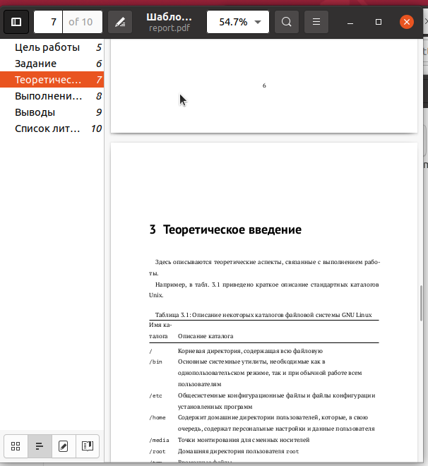

Figure 4: Файл отчета pdf

Удалил созданные файлы с использованием команды make clean в Makefile. Проверил, что после выполнения этой команды файлы report.pdf и report.docx были удалены.

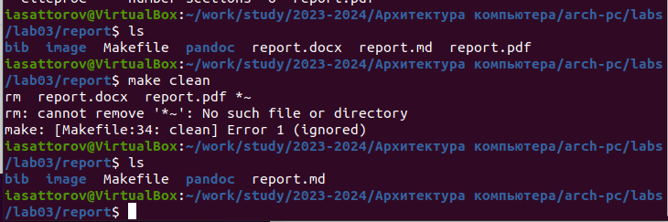

Figure 5: Удалены docx и pdf

Открыл файл report.md с помощью текстового редактора gedit и внимательно изучил его структуру.

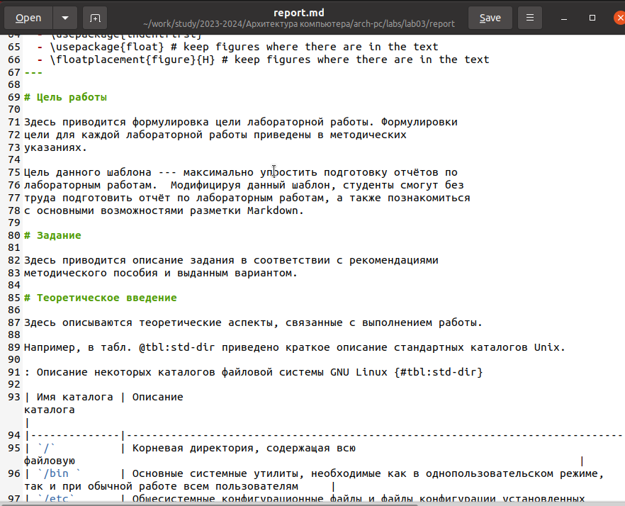

Figure 6: Шаблон отчета

Заполнил отчет и скомпилировал его с использованием Makefile. Проверил корректность полученных файлов.

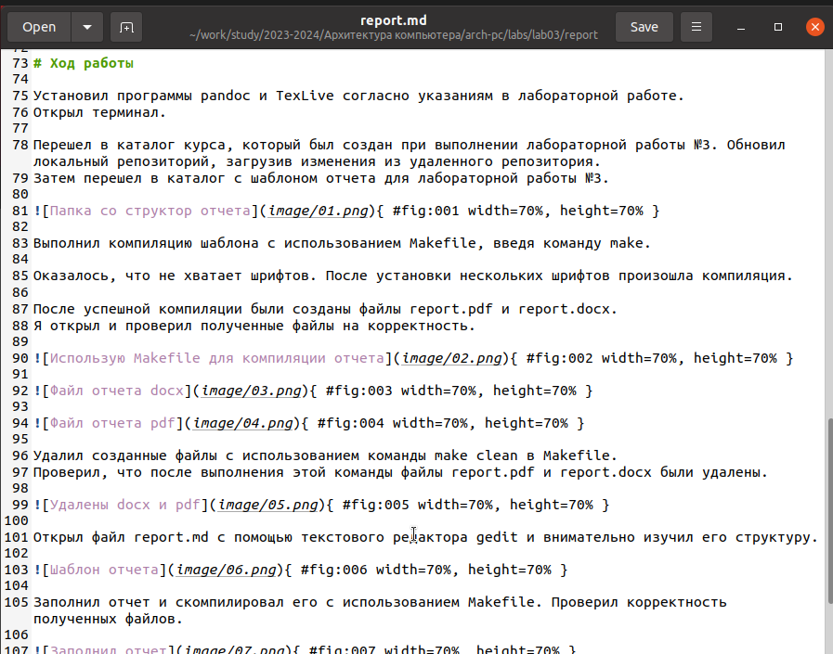

Figure 7: Заполнил отчет

Также я выполнил самостоятельное задание и заполнил отчет в формате Markdown для лабораторной работы номер 2.

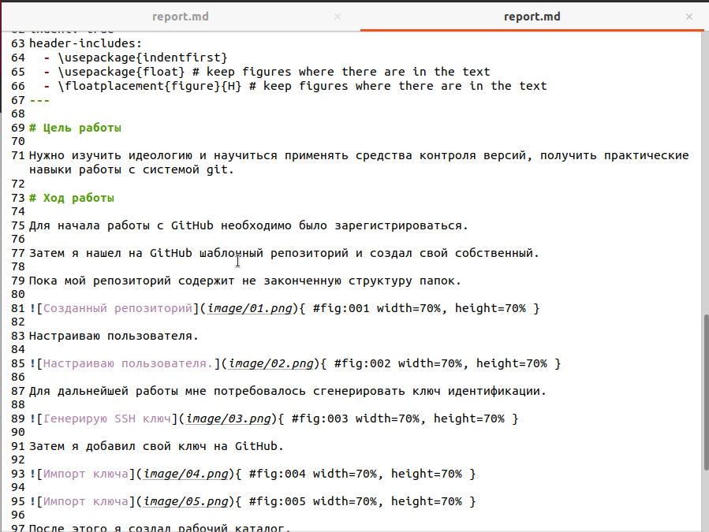

Figure 8: Заполнил отчет

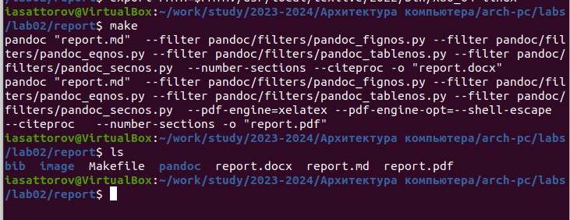

Figure 9: Компиляция отчета

Загрузил файлы на Github.

# 3 Выводы

В ходе работы мы изучили синтаксис языка разметки Markdown и научились создавать структурированные отчеты с его помощью.